Prénom : ................................ | Date : ..........................................................................

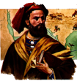 | LES TEMPS MODERNES  Document : Cartes du monde

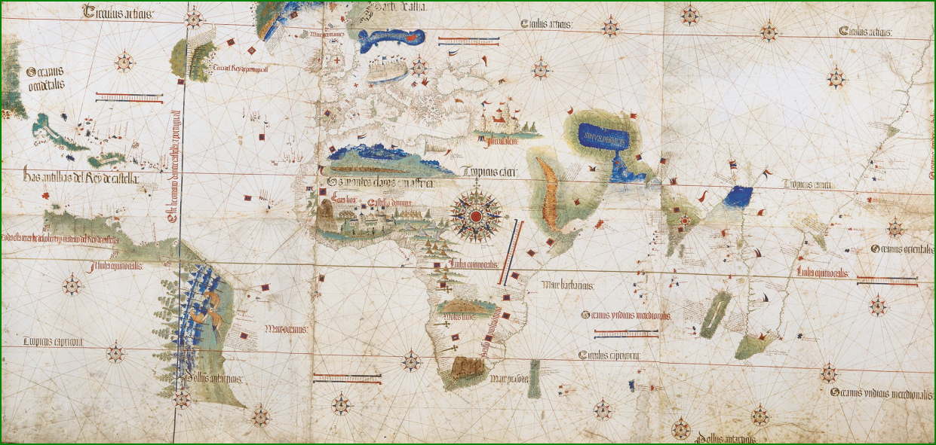
Le planisphère de Cantino - 1502

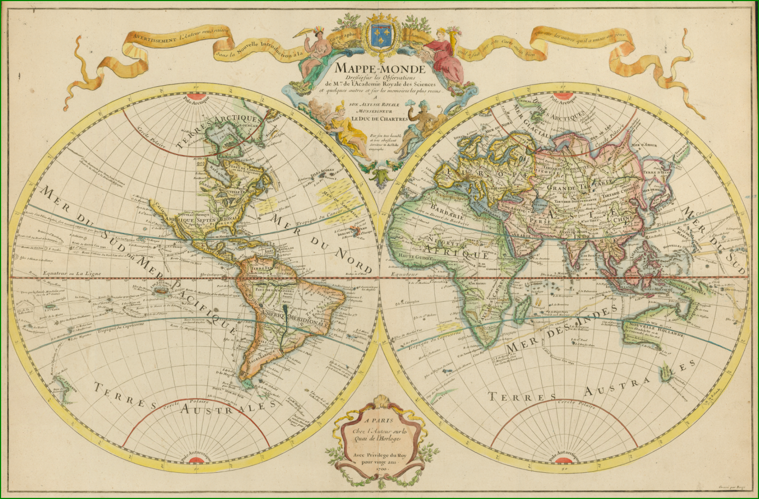
Mappemonde vers 1700

